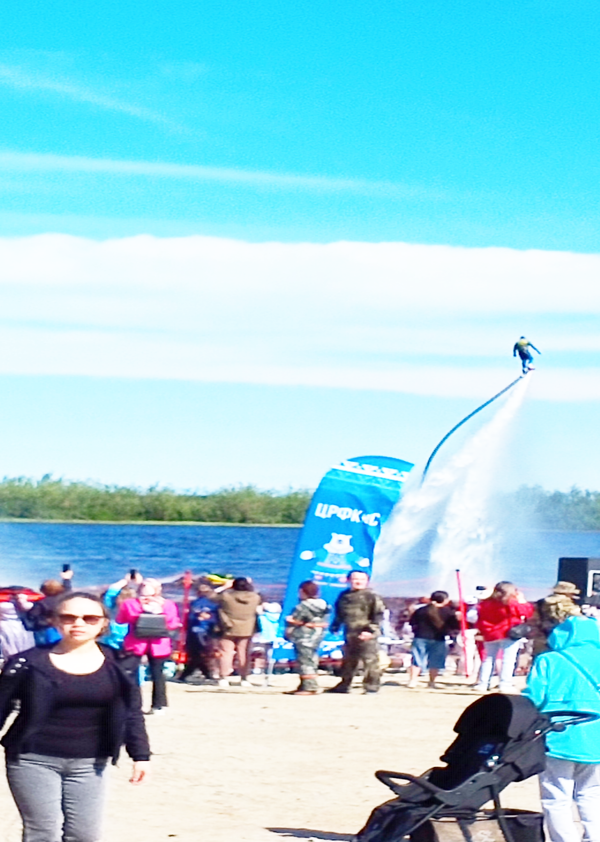**14 июля на берегу реки Таз, для жителей поселка Тазовский, были организованы праздничные мероприятия в честь Дня рыбака.**

Кроме традиционных поздравлений, награждений и концерта было много спортивных соревнований, проведен конкурс на лучшую уху, с угощением всех желающих. Впервые в поселке провели флайборд шоу. Погода не отстала от праздничного настроения и радовала участников мероприятия целый день солнцем и небольшим прохладным ветерком.